Vahkku 14. Navn:______________________

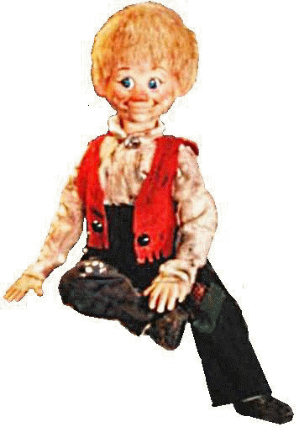
Touch-setning: En kjekk kylling kikker ut mens han kjører.

6. klasse: Det kan være vanskelig å sjekke ukens mål i matematikk.
Her er det lurt at den voksne har definisjonene for figurene fremme slik at man kan sjekke
Om det som sies er riktig. Sett gjerne strek over de figurene som han/hun ikke kan.

 | M |  | T |  | O |  | T |  |  | G  J  O  R  T  Elever | S  J  E  K  K  E  T  Foresatt
 | Lese 10 min |  | Lese 10 min |  | Lese 10 min |  | Lese 10 min
 | Matte 30 min |  | Matte 30 min |  | Matte 30 min |  | Matte 30 min
 | Touch-  Øving  5 min |  | Touch-  Øving  5 min |  | Touch-  Øving  5 min |  | Touch-  Øving  5 min
M  A  T | Jeg har ført inn 15 oppgaver
 | Jeg har sett på kommentar fra forrige uke dersom det var.
S  Á  M | Váriin 2 s. 12-13. Sánit/ Ord: Dábálaš čuoigan, luistet, spiehččut, guohcat sabehiiguin, čuoiganláhttu, mihtolat, vuostálat. (ordene er på eget ark).  Vi forbereder oss til vintertemadager, øver på ord om tur, skigåing og hva har jeg i tursekken.
E  N  G | https://skolen.cdu.no/ , bli ferdig med å jobbe med oppgaver .  Vi begynner å jobbe med en muntlig presentasjon av et Amerikansk dyr, øver på å skrive gode utfyllende setninger, med bruk av bindeord.. Se veiledning/oppgave på ark, som ligger i mappa. .
K&H | Akvarellmaling.
N  O  R | Tirsdag: Vi strukturer teksten vår slik at den kan bli skrevet ut.  Lag et eget worddokument som du deler med Julian. I dette worddokumentet skal teksten skrives med størrelse 22 og den skal fordeles ut over flere sider slik at det blir plass til tegninger inn mellom teksten. Tegningene lager vi for hånd til uken.
Tirsdag: Vi starter med å jobbe med Buddhismen.
Skriv i digital arbeidsbok om noen ting i livet ditt som du ikke ønsker forandrer seg.
 | Onsdag: Vi lager illustrasjonene til eventyret vårt (ikke fargelegg)
 | Fredag: Velg deg en eller flere av den åttedelte vei: Hva tenker du kan gjøre det vanskelig med å følge denne veien?
S  A  M | Gaia 6. (Gul bok!) s.86. Forbruk og miljø  Tirsdag 18/3 s. 86-91  Ons 19/3 s. 92-96  Tirs 25/3 s.97-100  Ons 26/3 s.103- 105
Nat. | Gaia 6 ( Lilla bok!) S. 96-109  Tirsdag 18/3 s. 96- Røyk, snus og rusmidler  Onsdag 19/3 s. 98 Rusmidler, med div. oppgsver s.108-09  Tirs 25/3 s. 100 Alkohol  Tors 27/3 s. 104 En helt vanlig fyr- Røyk, snus og rusmidler.Oppg 109

Læringsmål |  |  | Kan  godt | Kan  litt | Kan ikke
N  O  R |  | Jeg kan lage illustrasjoner til en fortelling
 |  | Jeg kan gi eksempler på når man skal bruke komma i en setning.
M  A  T | 5 | Jeg kan sammenligne to regneuttrykk med tegnene <, > og =
 | 6 | Jeg kan beskrive egenskaper til: kvadrat, rektangel, parallellogram, trapes, likesidet, likebeint- og rettvinklet trekant
E  N  G |  | Jeg vet hvordan jeg skal skrive en god setning på engelsk.
S  Á  M  E |  | Jeg kan ordene dolla, muorat, beassi hálgu.
 |  | Jeg kan ordene til skigåing.
Hvordan har din uke vært?
Veldig bra | Bra | Sånn passe | Ikke bra
Kommentar:


Det som står på L-planen stemmer:
Signatur elev: Signatur foresatt:

